

**SÍTÁBOR**

**Ausztria Koralpe**

**2025. Február 15-20.**

**SZÁLLÁS** – **HOTEL KORALPE**

**KÖLTSÉGEK**

**Szállás, étkezés, síbérlet, utazás**  
- Diák: 370 euro +25 euro kaució+ 25-30 ezer Ft (busz)   
- Felnőtt: 430 euro+25 euro kaució+25-30 ezer Ft (busz  
**JELENTKEZÉS:** Jelentkezési lap kitöltésével és150 euro befizetésével **2024. NOVEMBER 4-ig!!**

Gellén-Kunos Margit [gellen.kunos.margit@karolinaiskola.hu](mailto:gellen.kunos.margit@karolinaiskola.hu) 30/625 9017

**………………………………………………………………………………………………………………………………………………………**

**Jelentkezési lap**

**Név……………………………………………………………………………………………………………….Osztály…………….**

**Születési dátum………………………………………………**

**Lakcím……………………………………………………………………………………………………………………………………………..**

**Szem. ig./Útlevél szám……………………………………………………………………………………………………………………..**

**Email………………………………………………………………………………….Telefon………………………………………………..**

**……………………………………………………………………………………………………………………………………………………**

**Szülő aláírása Jelentkező aláírása Osztályfőnök aláírása**

**HOTEL KORALPE**

**KORALPE**- Abszolút hóbiztos pályaszállások 1600 -2000 m **PÁLYASZÁLLÁS!**

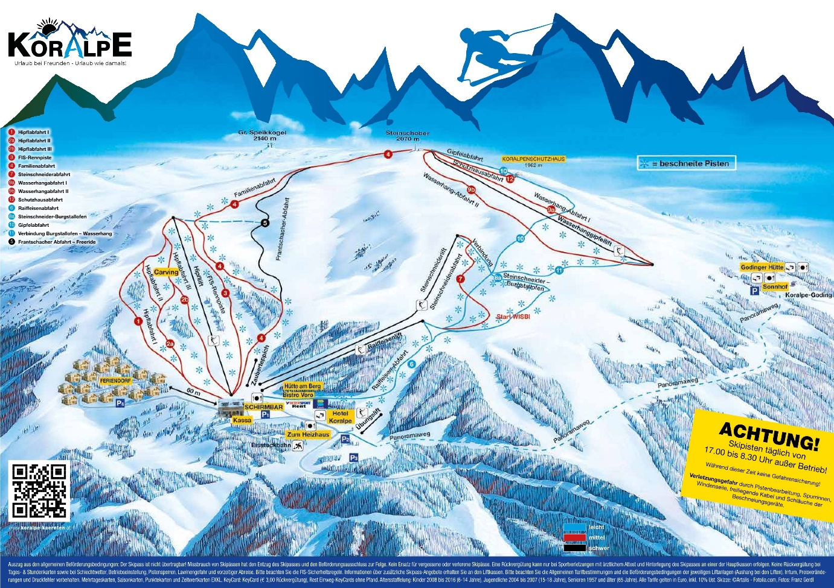

Koralpe sípályái a DÉL-KARINTIA/Lavanttal sírégió része. Egyedülálló téli élményt nyújt fiatalnak, idősnek, a család aprajának-nagyjának, csoportok számára ideális.

**Különlegessége:** gyerekpálya, gyereklift, téli túraútvonalak, 3 km szánkópálya

**Síbérlet kiváltás feltétele: 3 €** letét, mely a bérlet sérülésmentes leadásával visszajár.

**HOTEL KORALPE 3\***

**Sílift:**síliftek 50 méterre a szállástól!!

Az újépítésű, a 2007. téli síszezon kezdetére átadott szálláshely közvetlenül a Koralpe síterület szívében található. A 2 egységből álló épületegyüttes igen modern, a második emeletről gyakorlatilag a pályára léphetnek vendégeink. Ajánljuk mindazoknak, akik kényelmes, családias hangulatú, a magyar határhoz közeli pályaszállást keresnek Ausztriában!

**Szolgáltatások:** Étterem, recepció, sítároló, shop, billiárd, csocsó

**Elhelyezés:**2-4 ágyas összkomfortos, TV-s szobákban (felnőttek esetén max. 3 főre, diákok esetén 4 fő elhelyezésére alkalmas)

**Ellátás:**Félpanzió.

Speciális étkezés (pl. gluténmentes, laktózmentes) igényelhető **10 €**/fő/éj

**Helyszínen fizetendő**: Üdülőhelyi díj **3€**/fő/éj 17 éves kortól, kaució **20 €**/fő

**Az ár tartalmazza:** Szállás, félpanzió, megrendelt síbérlet,utazás

**Ágyneműhuzatot és törölközőt vinni kell**, vagy a helyszínen **15 €**/fő összegért bérelhető